考生线上考试操作指南
本次线上考试需借助QQ邮箱、QQ群、腾讯会议进行。QQ邮箱用于发送答题册;QQ群用于接收腾讯会议的登录会议号和密码，配合监考老师完成监考；腾讯会议APP用于参加考试查看试卷。以下是考试的具体操作步骤：
一、准备工作
第一步：准备一台电脑，用于浏览试卷，电脑需安装“腾讯会议”。考试形式为机考的，请安装该门课程所需的操作软件；一部手机主要用于接收老师在QQ群发布的腾讯会议号和会议密码及接受监考，手机安装并登录“QQ”。
考生提前两天加入相应的群，更改群昵称为：姓名+学号。
提前在导览试卷的电脑下载下载“腾讯会议”并完成首次登陆。

第二步：考生根据自己需要考试的课程数打印答题册，不能打印的可按照格式自行绘制。

第三步：准备好身份证或学生证备查。

二、考试
第一步：考前30分钟登录QQ群，接收监考老师发布的群视频邀请，调整好电子设备，使考生、腾讯会议设备屏幕和答题册均处于画面框内。根据监考老师指令考生将身份证或学生证有照片的一面举在身前，靠近摄像头，配合监考老师核查身份。

第二步：考前15分钟在QQ群查看监考老师发布的腾讯会议ID会议密码，用电脑登录“腾讯会议”并加入会议。
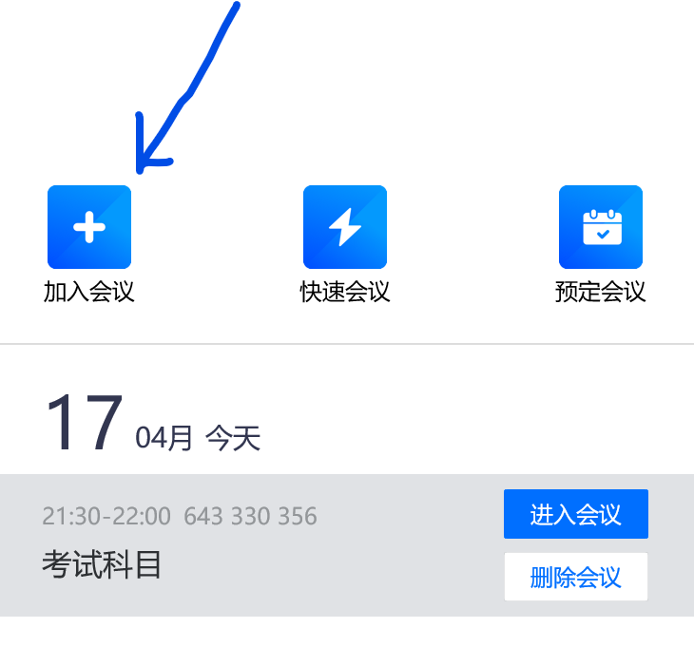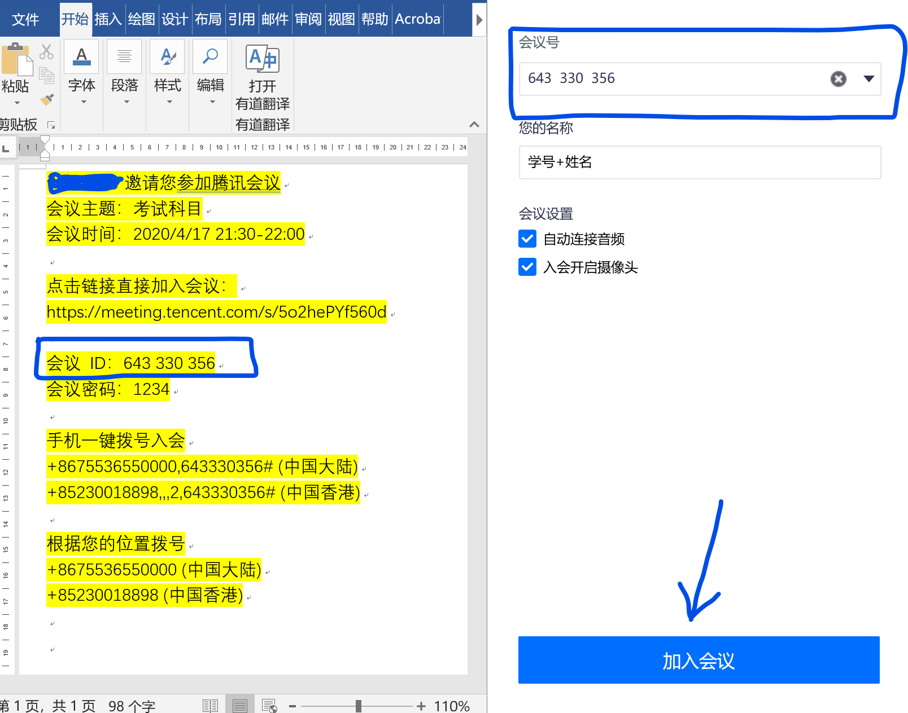
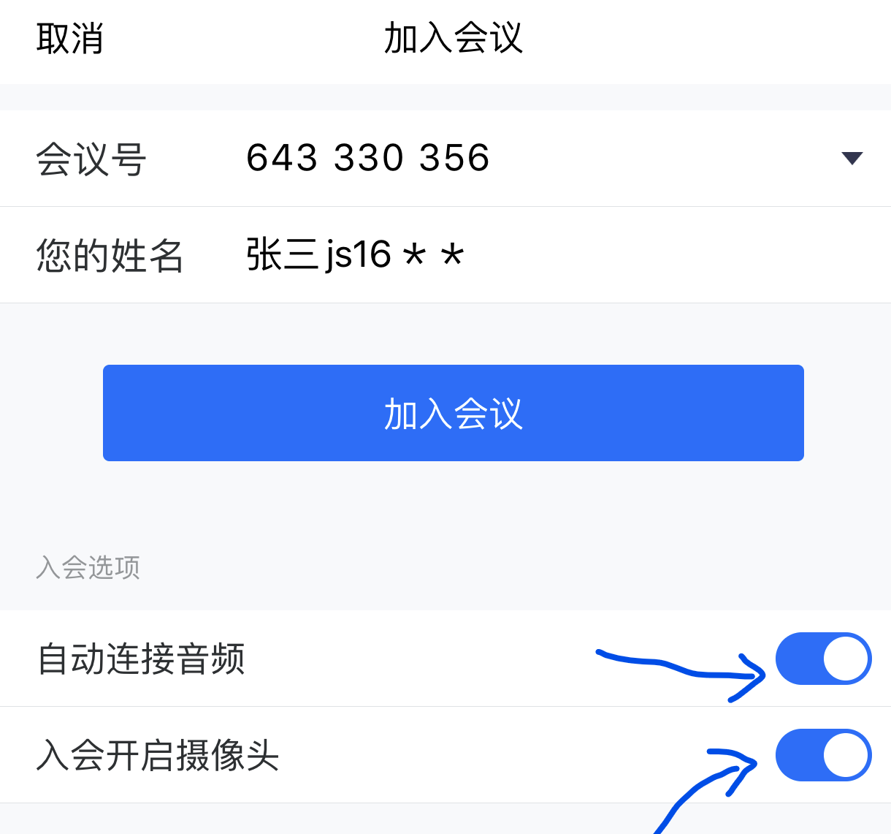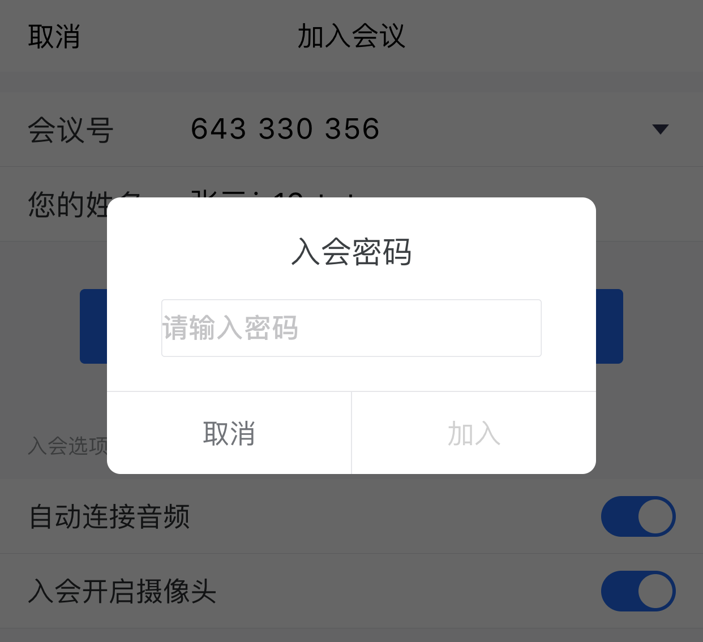

第三步：考试开始。认真浏览老师发布的试题信息并在答题册作答，试卷的每一页都有作答时间要求，考生一定要合理分配好时间，有不会的题目，可先记下题号和题目，在答题册留好位置，后面有富余的时间再答，以免老师翻页后无法答题。

第四步：考试结束。老师宣布考试结束后，考生停笔，将答题册逐页拍照，切勿漏页。拍完后可离开会议和QQ视频。若考试时间未到，考生完成答题，考生举手示意，经老师同意后将答题册逐页拍照后可提前离开。

第五步：考生将逐页拍照的答题册图片打包压缩并以“学号+姓名+课程名”命名后以附件形式于考试结束5分钟之内发至监考老师QQ邮箱，邮件主题为“学号+姓名+课程名”。

